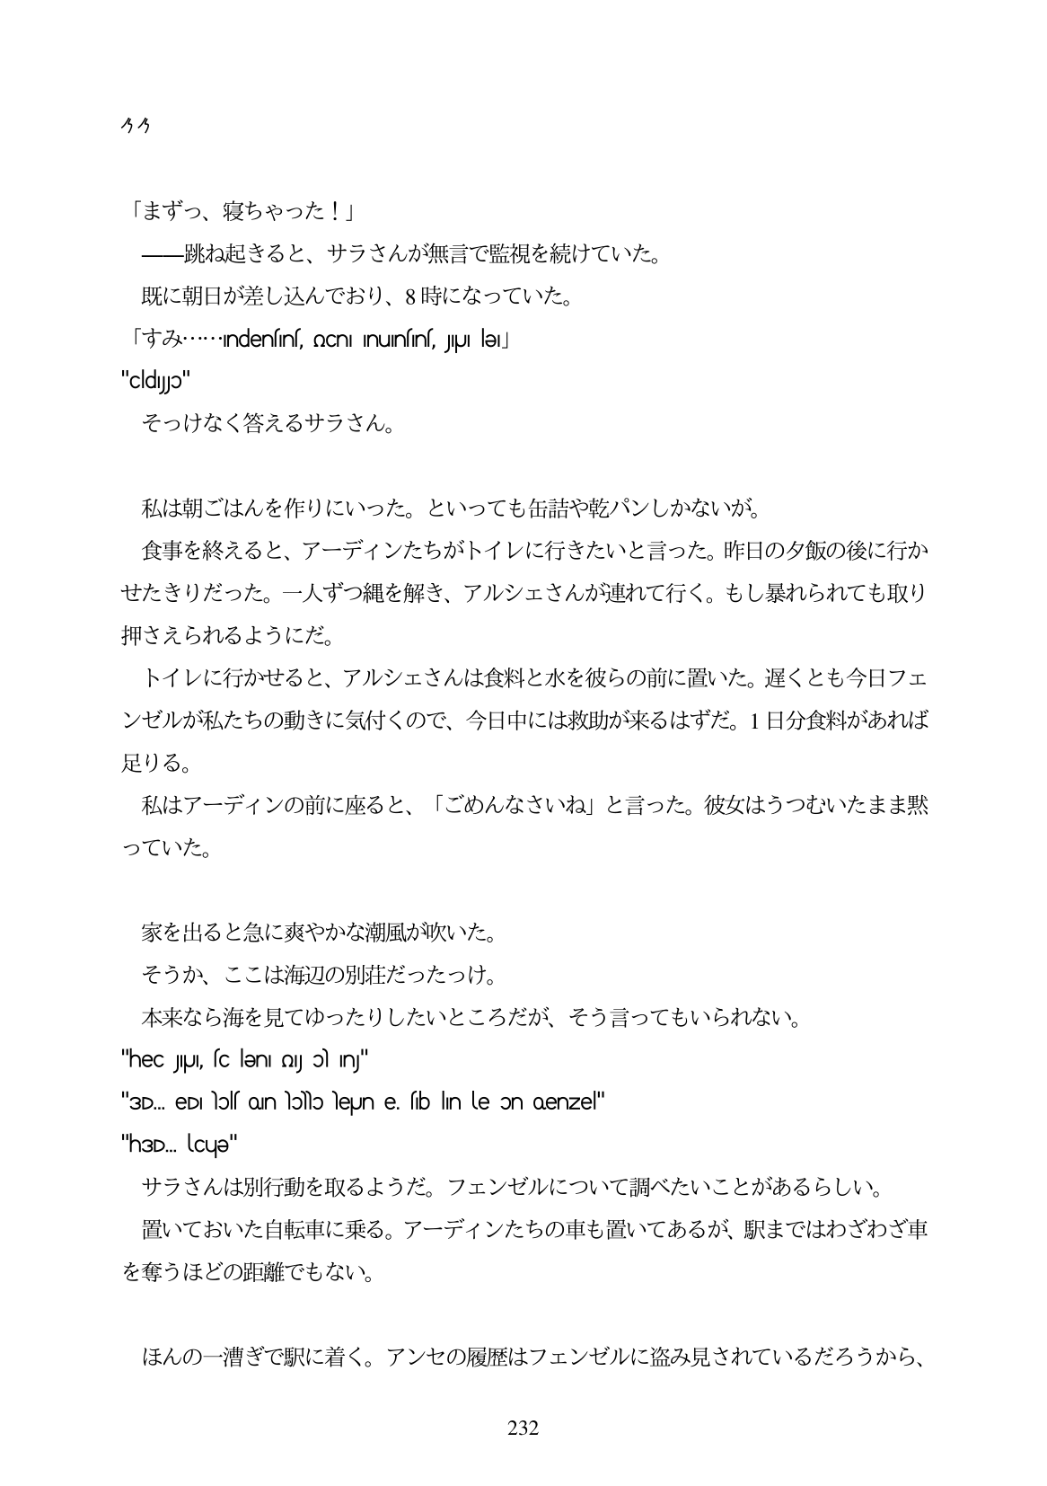

今今

「まずっ、寝ちやった!」 ー跳ね起きると、サラさんが無言で監視を続けていた。 既に朝日が差し込んでおり、8時になっていた。 sijā: :“· "Indensins, nCn. Inuinsins, JIJI lƏIJ "cildiyo" そっけなく答えるサラさん。

私は朝ごはんを作りにいった。といっても缶詰や乾パンしかないが。

食事を終えると、アーディンたちがトイレに行きたいと言った。昨日の夕飯の後に行か せたきりだった。一人ずつ縄を解き、アルシェさんが連れて行く。もし暴れられても取り 押さえられるようにだ。

トイレに行かせると、アルシェさんは食料と水を彼らの前に置いた。遅くとも今日フエ ンゼルが私たちの動きに気付くので、今日中には救助が来るはずだ。1日分食料があれば 足りる。

私はアーディンの前に座ると、「ごめんなさいね」と言った。彼女はうつむいたまま黙 っていた。

家を出ると急に表やかな潮風が吹いた。 そうか、ここは海辺の別荘だったっけ。 本来なら海を見てゆったりしたいところだが、そう言ってもいられない。 "hec JIUI, sc lən ny o In" "3D. eDI holf QIn hoho heyJn e. fib lın le on Qenzel" "h3D. LCųə" サラさんは別行動を取るようだ。フェンゼルについて調べたいことがあるらしい。 置いておいた自転車に乗る。アーディンたちの車も置いてあるが、駅まではわざわざ車 を奪うほどの距離でもない。

ほんの一遭ぎで駅に着く。アンセの履歴はフェンゼルに盗み見されているだろうから、

232